Общая схема зон действия источников теплоснабжения г.о. Реутов
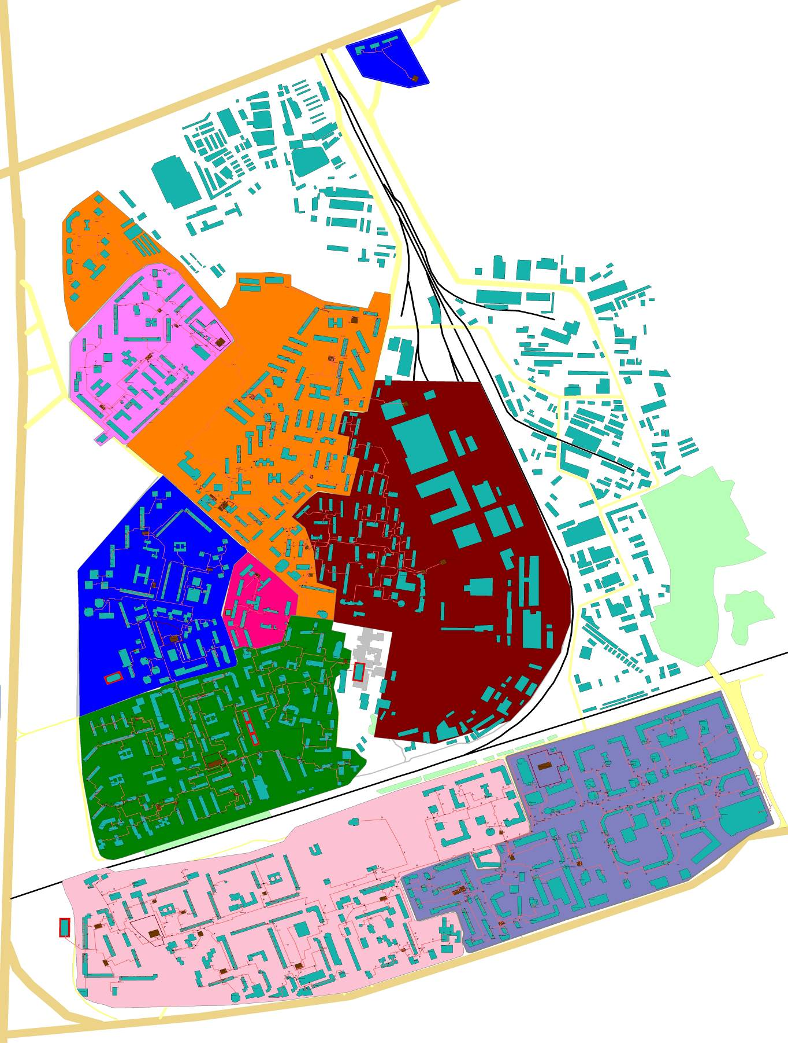

Котельная № 1
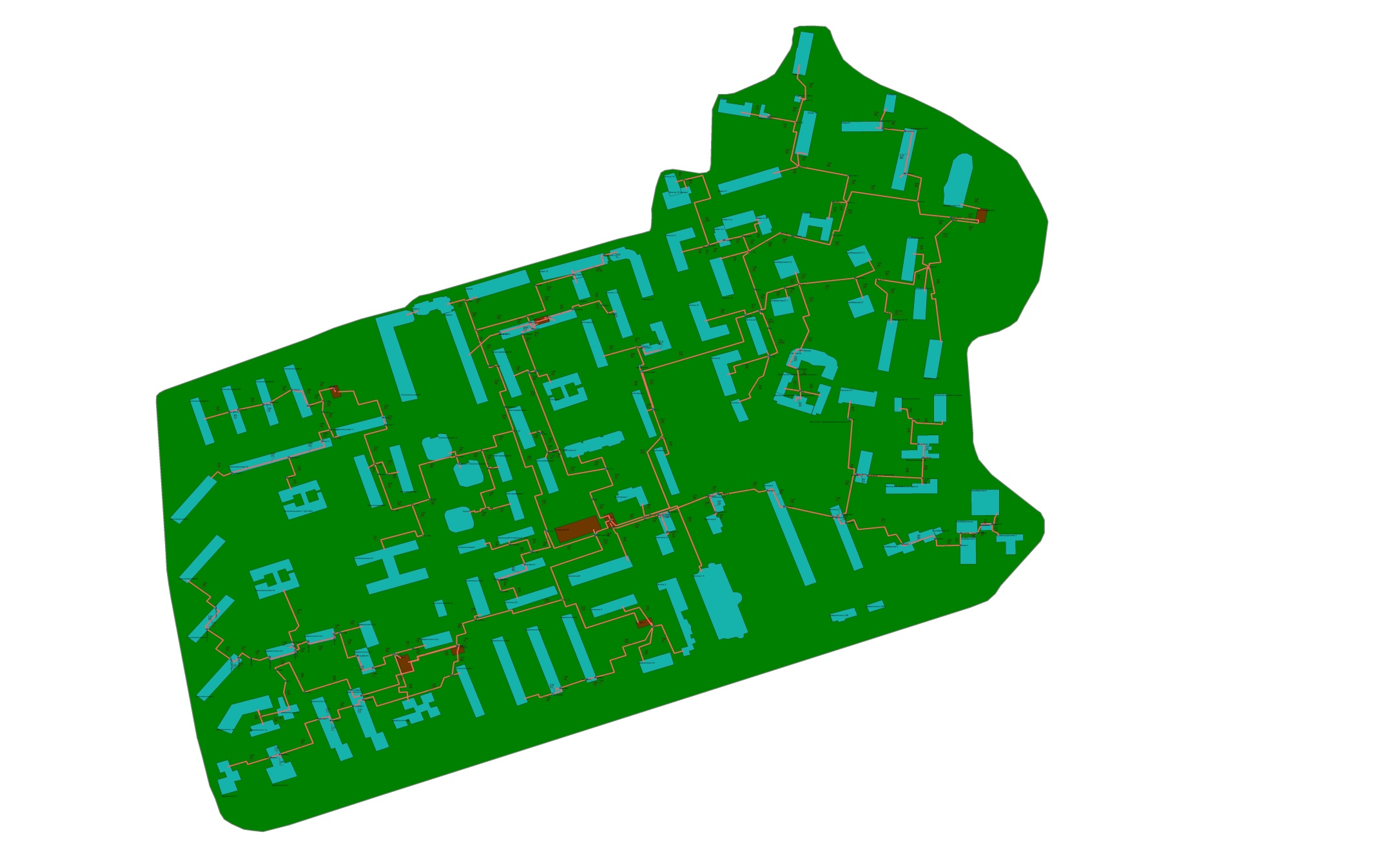
Котельная №2
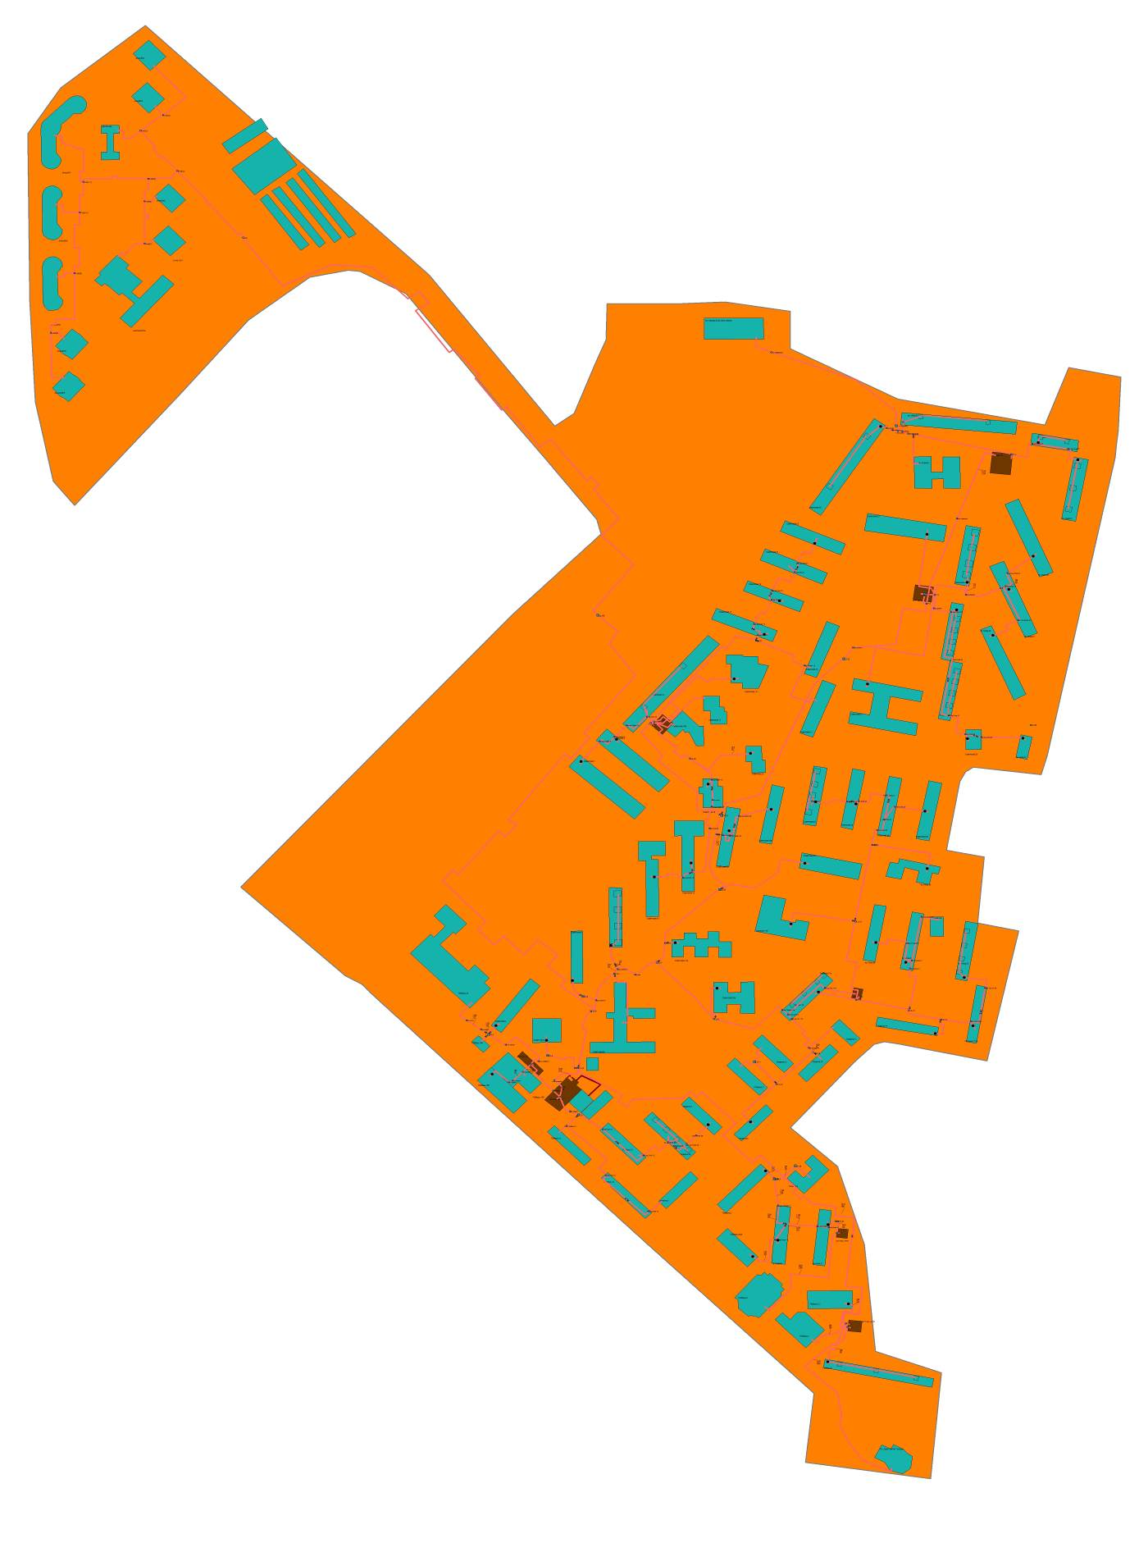

Котельная № 4
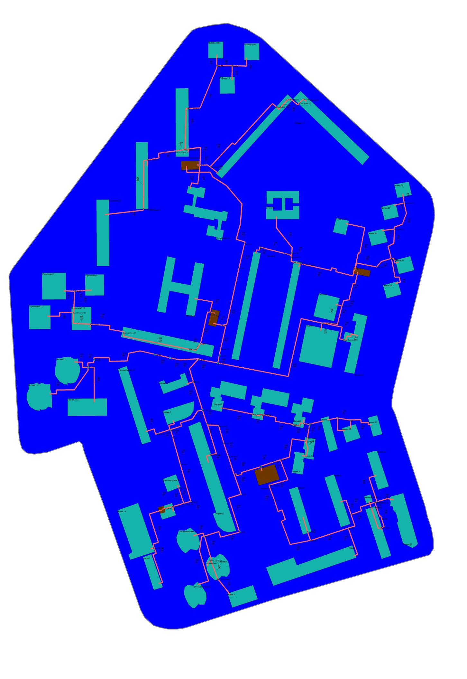
Котельная № 5
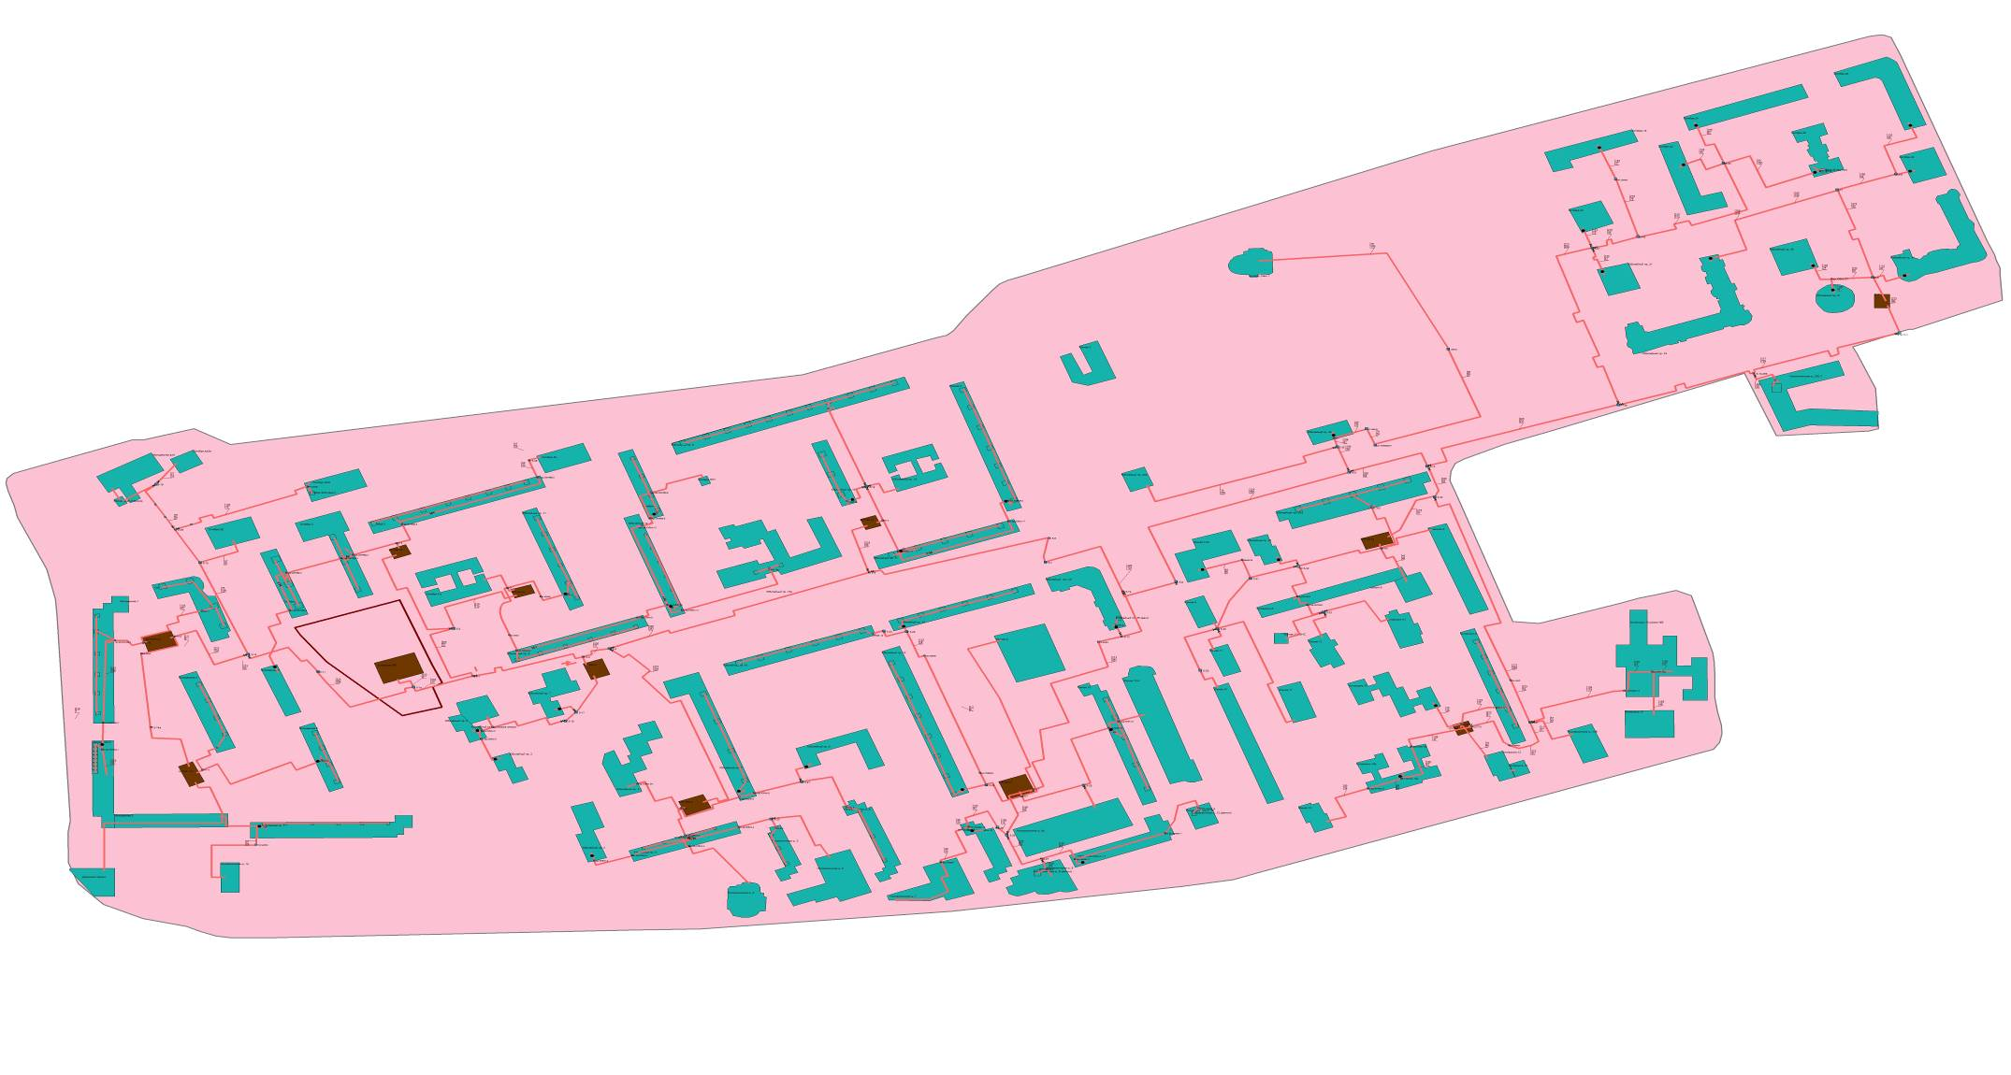
Котельная №7
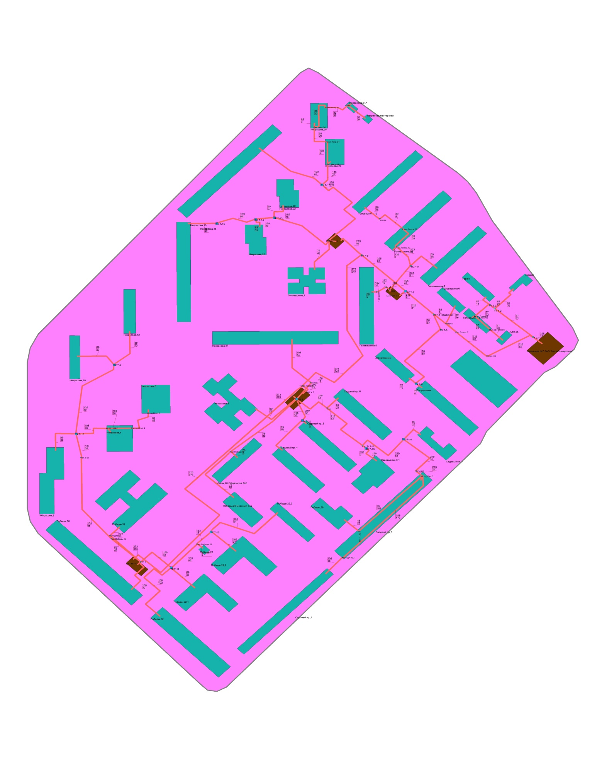

Котельная БМК-140 АО «Мособлэнергогаз»
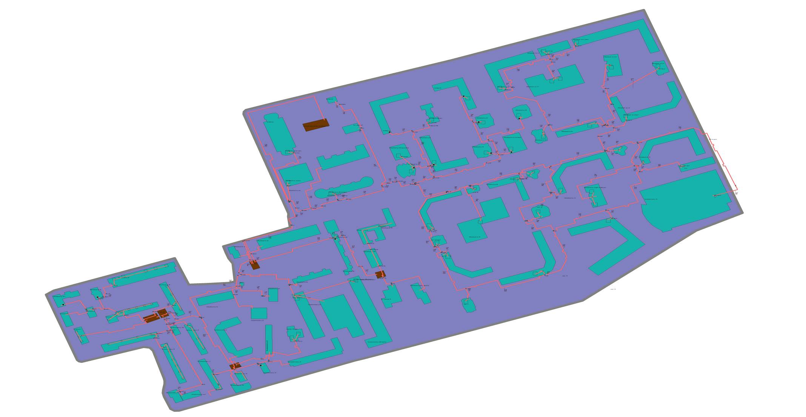

Котельная АО «ВПК НПО машиностроение»
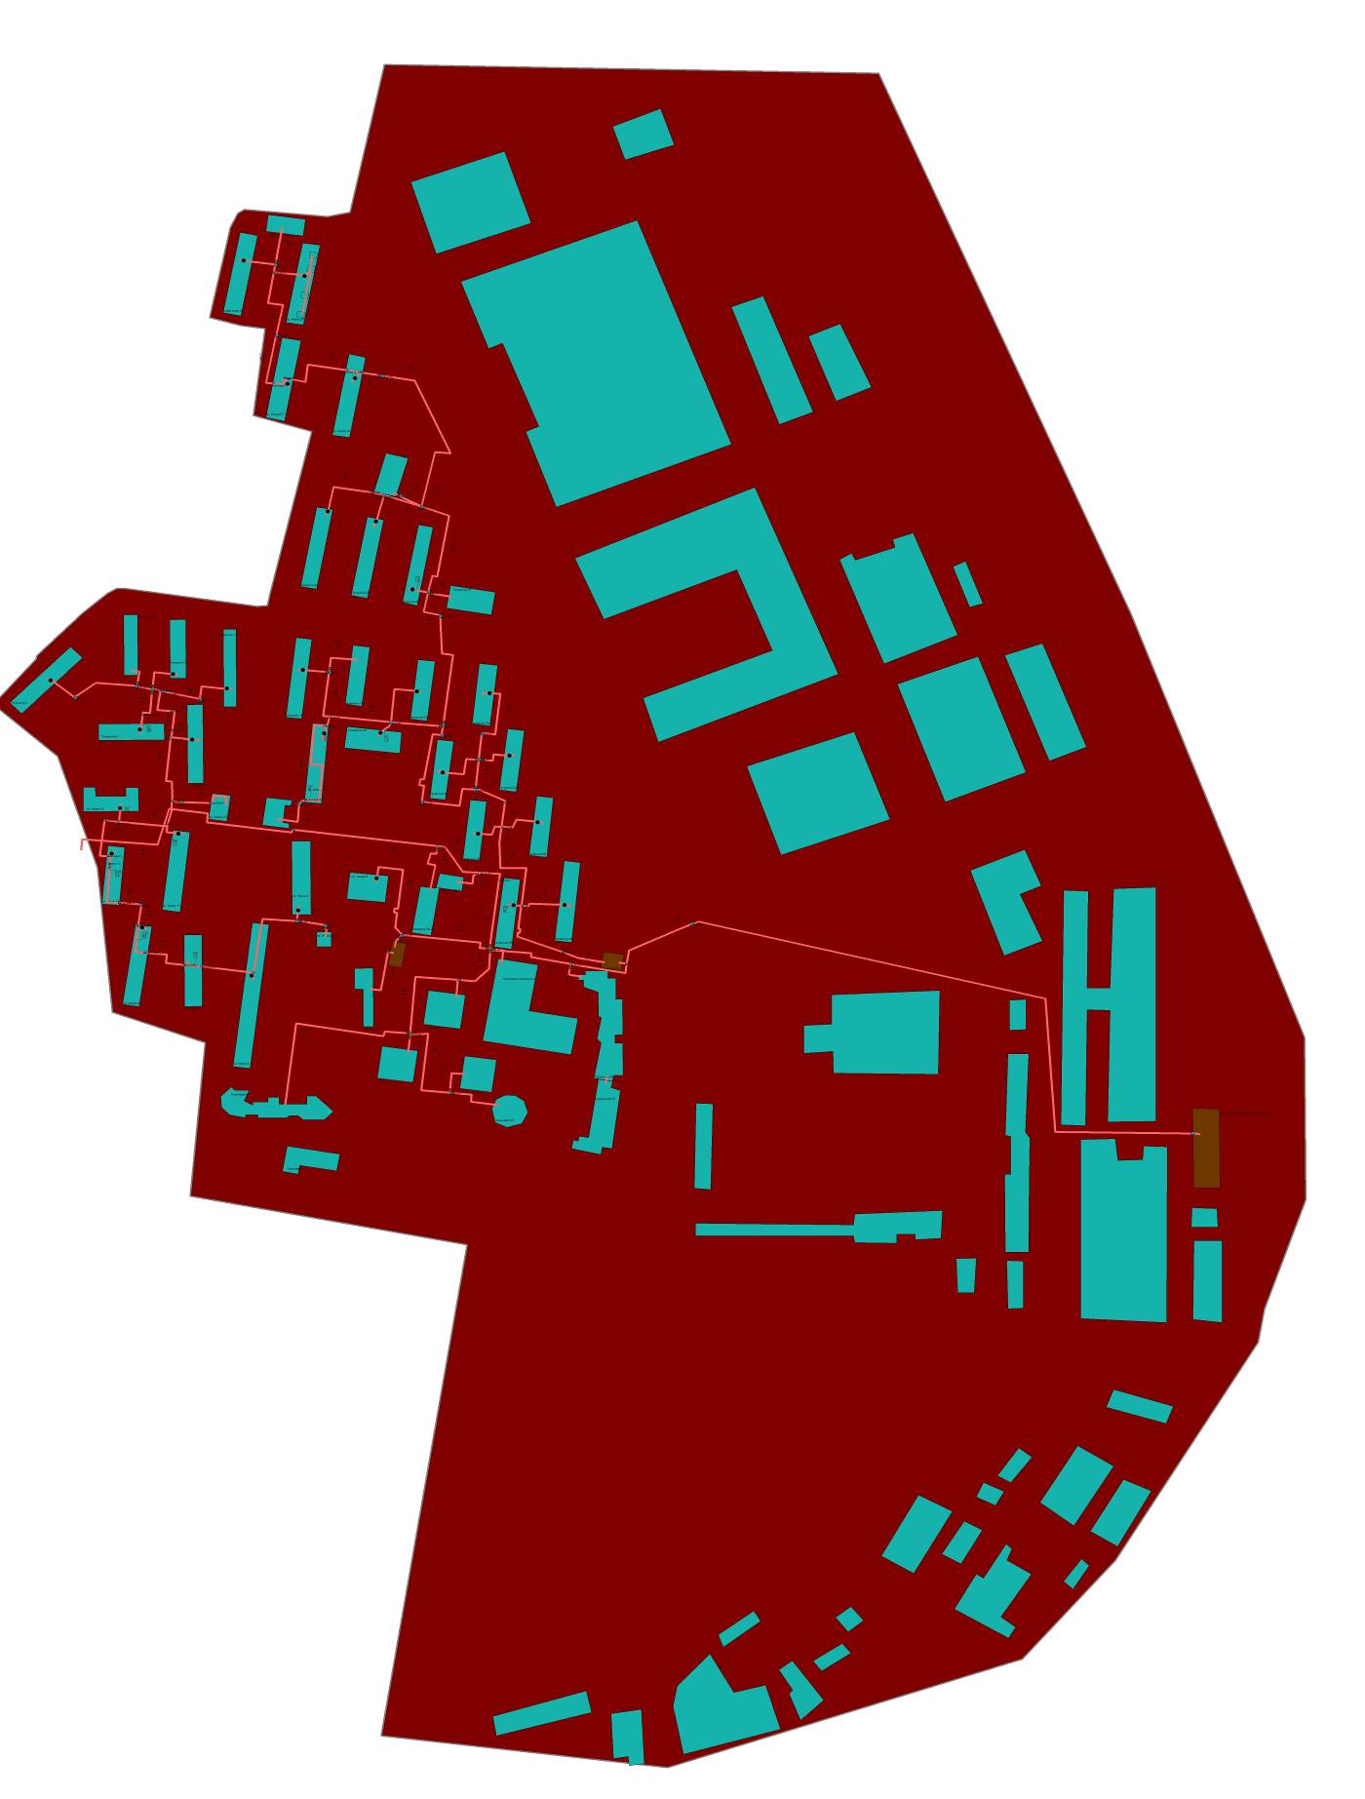
Котельная ФГУ «ЦОБХР МВД России»
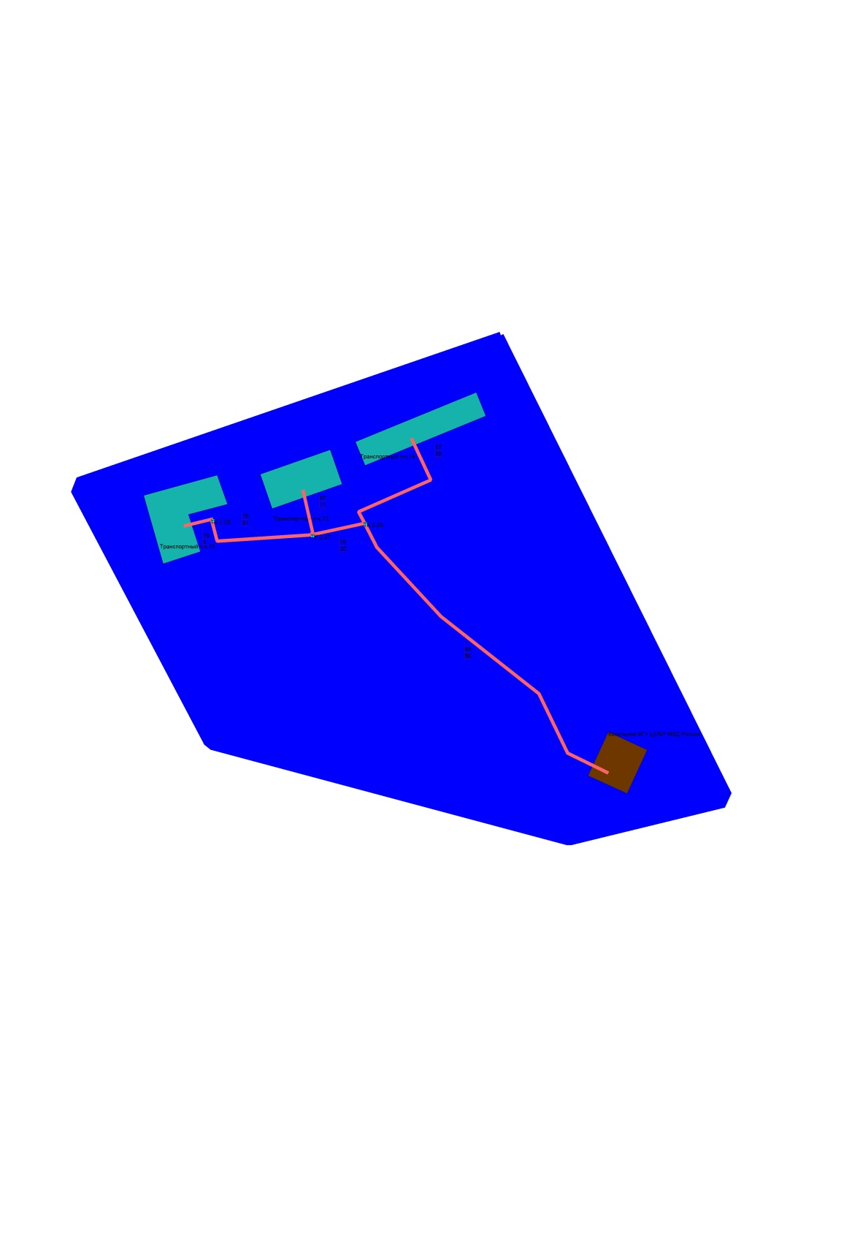

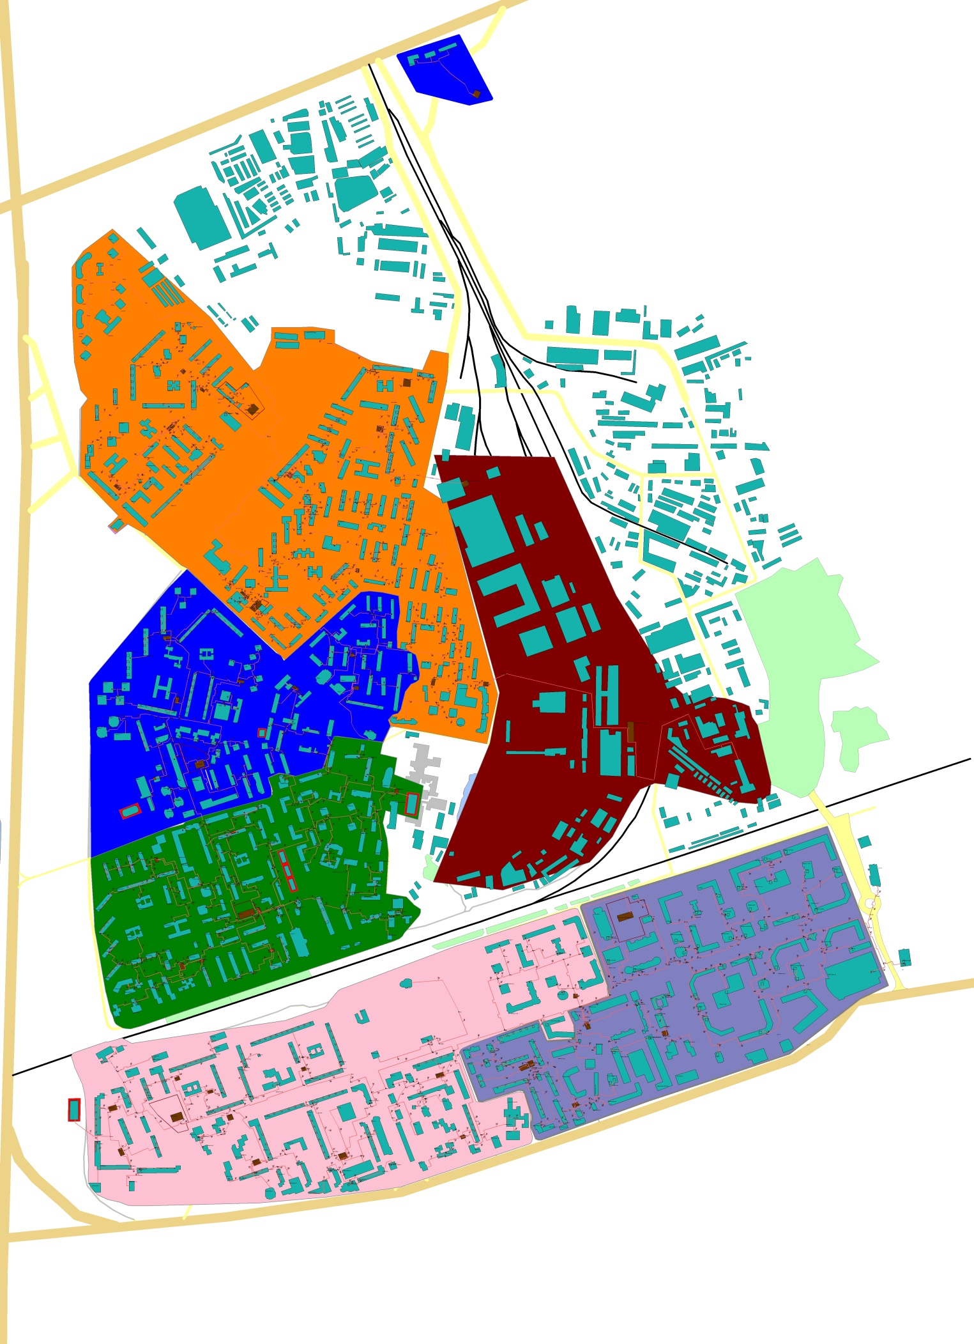
Котельная № 1
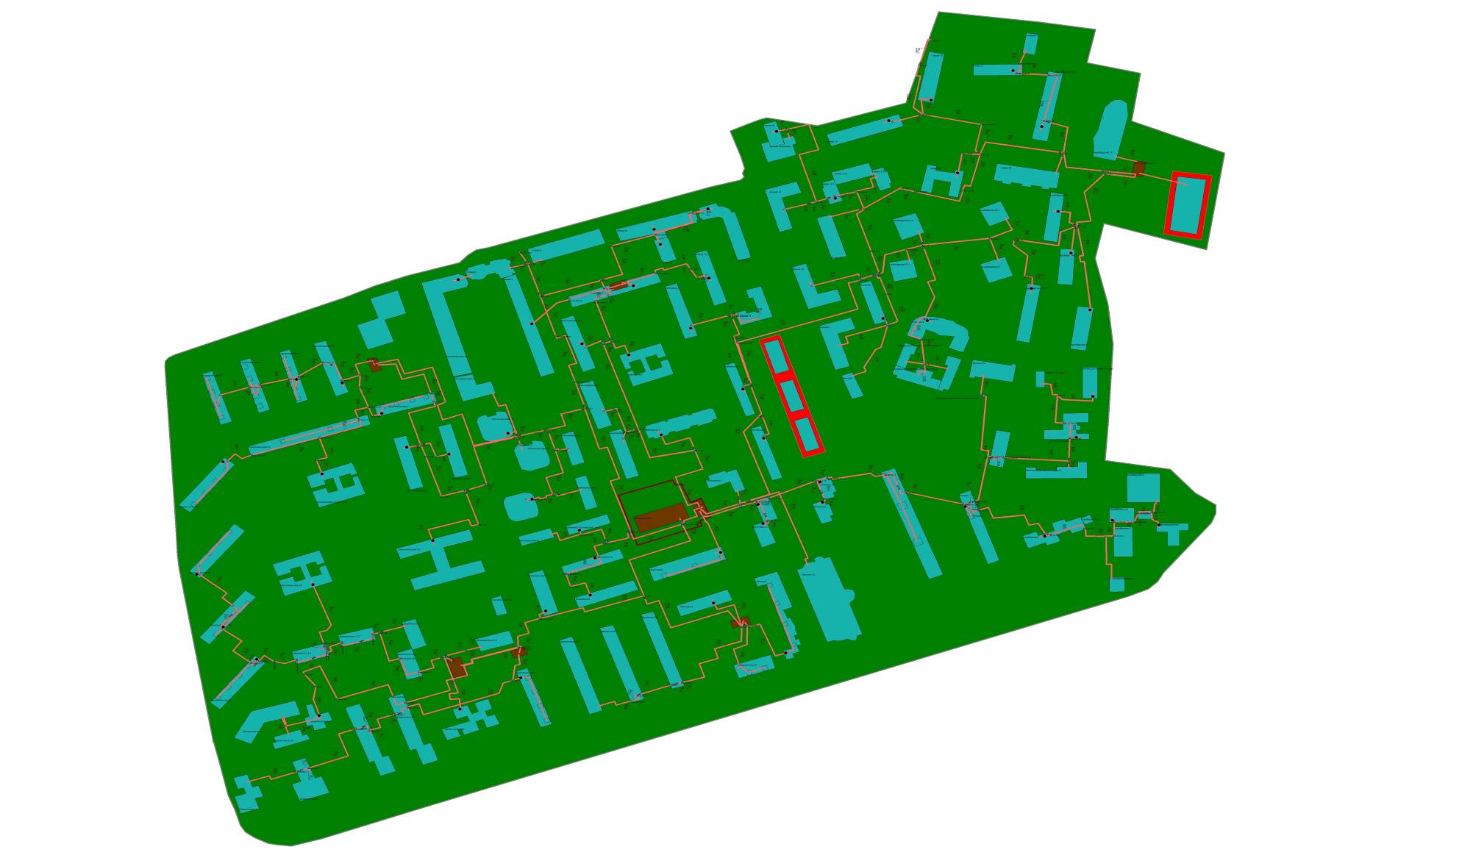

Котельная №2
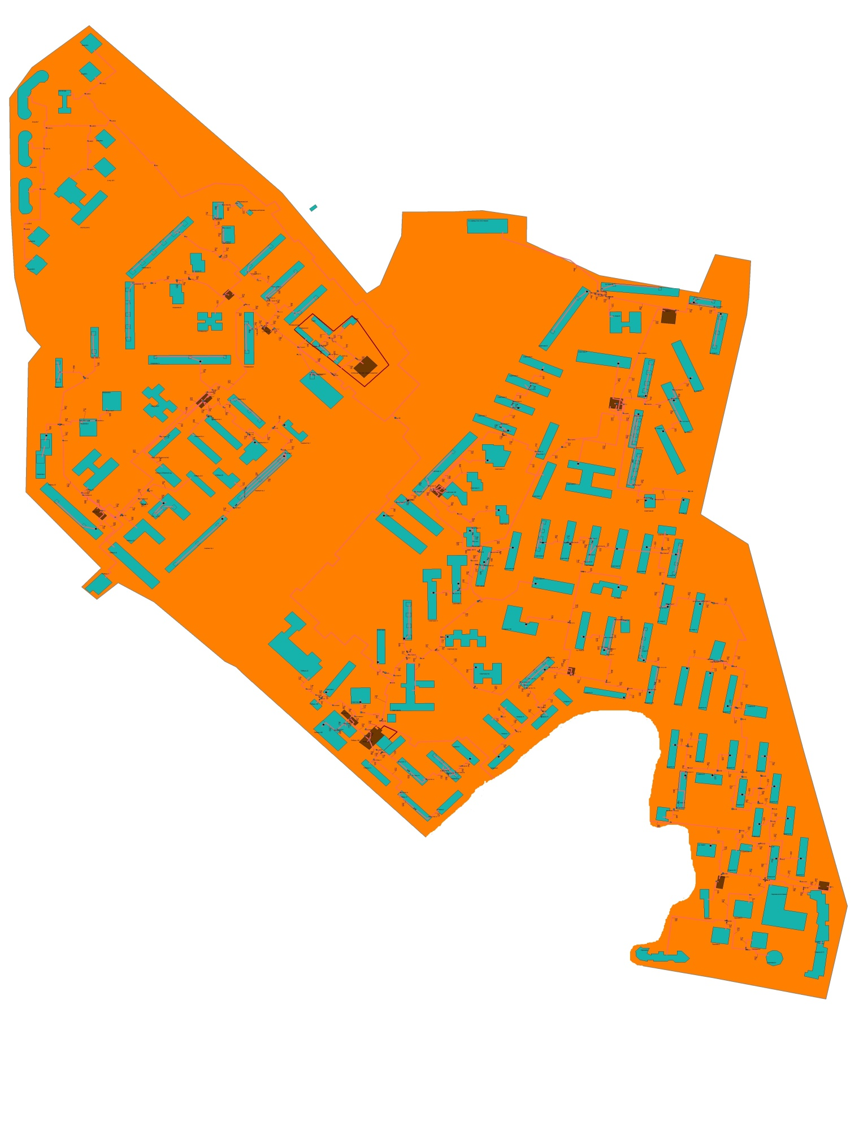
Котельная № 4
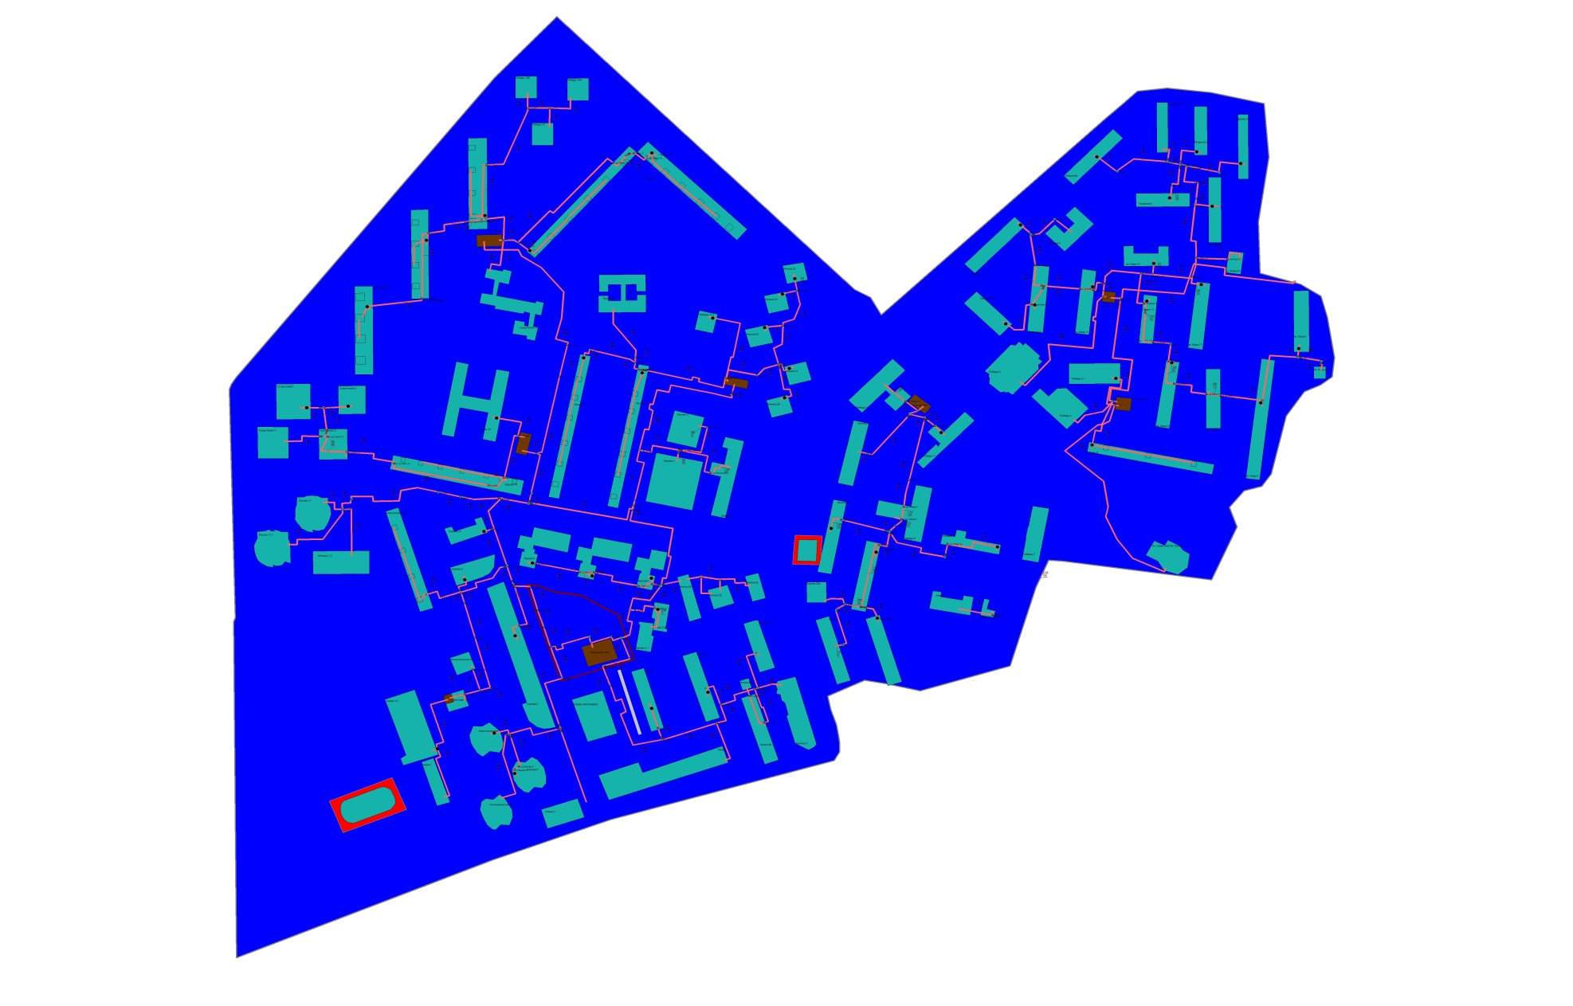
Котельная № 5
Котельная БМК-140 АО «Мособлэнергогаз»
Котельная АО «ВПК НПО машиностроение»
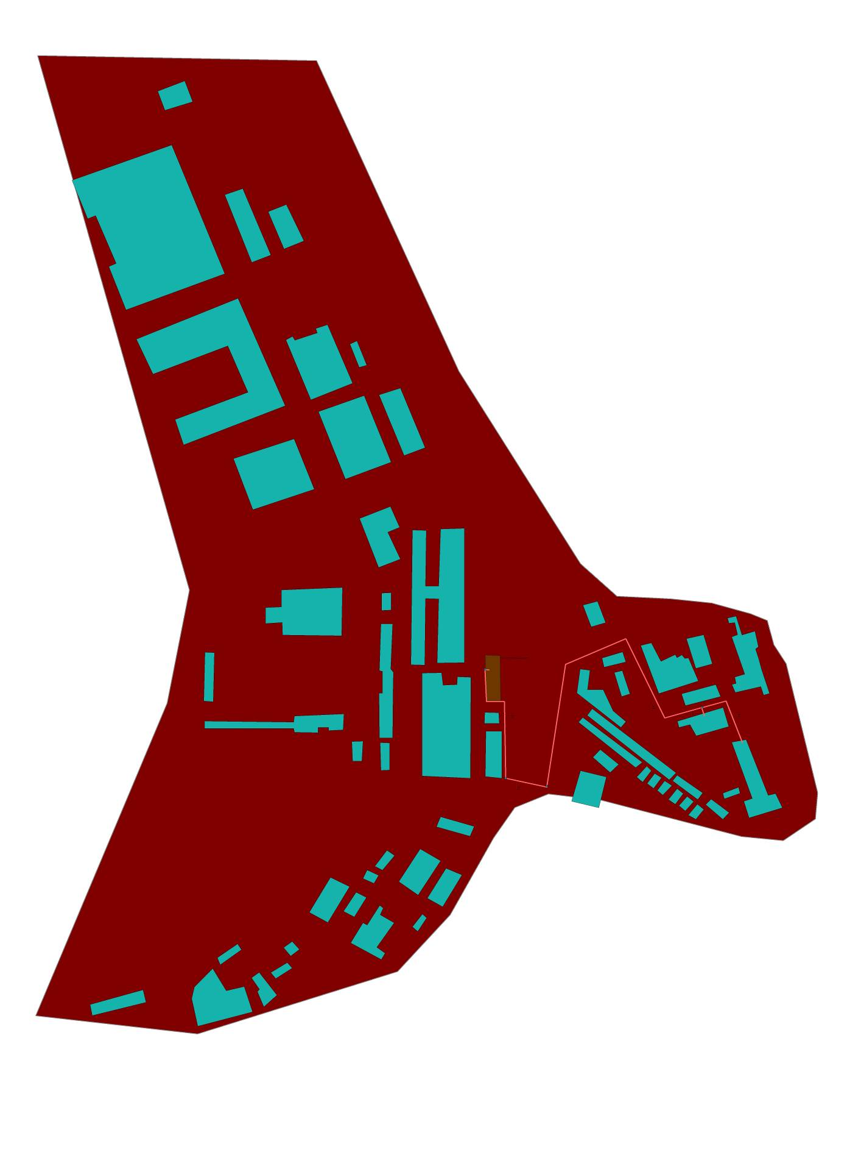
Котельная ФГУ «ЦОБХР МВД России»
